МИНИСТЕРСТВО ОБРАЗОВАНИЯ и науки РЕСПУБЛИКИ БАШКОРТОСТАН

Государственное автономное ПРОФЕССИОНАЛЬНОЕ ОБРАЗОВАТЕЛЬНОЕ УЧРЕЖДЕНИЕ

УФИМСКИЙ КОЛЛЕДЖ СТАТИСТИКИ, ИНФОРМАТИКИ И ВЫЧИСЛИТЕЛЬНОЙ ТЕХНИКИ

ПРАКТИЧЕСКАЯ РАБОТА

По МДК.05.02. Разработка кода информационных систем

Выполнили студенты группы 21Веб-1

Давлетов Д. И. и Миронова Н. Е.

Проверил(а) преподаватель информатики

и программирования

Дмитриева Елизавета Константиновна

# 2023

# Оглавление

# Тема;

# Цель;

# Задачи;

# Описание предметной области;

# Техническое задание;

# Диаграмма вариантов использования;

# Диаграмма классов;

# ER диаграмма;

# Структура БД.

Тема

разработка автоматизированной информационной системы

Цель

Закрепить теоретические знания по верстке сайта, построению диаграммы классов, диаграммы вариантов использования, построению структуры БД.

Задачи:

* разработка автоматизированной системы для музея;
* сделать описание предметной области;
* сделать техническое задание;
* разработать диаграмму вариантов использования;
* разработать диаграмму классов;
* разработать ER диаграмму;
* сделать структуру БД.

# Описание предметной области

Информационная система создается для автоматизации покупки билетов на экскурсию в музей. Клиент заходит на сайт, где может ознакомиться с актуальными экскурсиями и купить билет на интересующую экскурсию. На сайте клиент может купить билет или же забронировать его. После успешной обработки покупки билета, человек получает электронный билет, с помощью которого он может посетить музей.

Музей - учреждение, занимающееся собиранием, изучением, хранением и экспонированием предметов — памятников естественной истории, материальной и духовной культуры, а также просветительской и популяризаторской деятельностью. Современный музей в борьбе за внимание посетителей должен уметь материализовать свою деятельность.

Пользователями системы являются:

* покупатель;
* администратор;

Покупатель должен иметь в системе следующие возможности:

* покупка билета;
* добавление количества билетов;
* удаление количества билетов;
* бронирование билета;
* просмотр экскурсии;
* регистрация на сайте;
* доступ к личному кабинету;
* доступ к историям экскурсий.

Администратор в системе может иметь следующие возможности:

* обновление афиши экскурсий;
* добавление экскурсий;
* удаление экскурсий;
* доступ к личному кабинету покупателя;
* блокировка пользователей.

Информация, хранимая в базе данных информационной системы музея:

* сведения об экспонатах;
* информация о залах;
* сведения об экскурсиях;
* информация о количестве посетителей;

Основные сущности:

* посетители;
* залы;
* экспонаты;
* сотрудники;
* билеты;
* экскурсии.

Сведения об экспонатах:

* код экспоната;
* название;
* код зала;
* дата поступления;
* автор;
* материал;
* техника.

Информация о залах:

* код зала;
* номер зала.

Сведения об экскурсиях:

* код;
* дата проведения;
* ФИО экскурсовода;
* количество мест на экскурсию.

Сведения о билете:

* номер билета;
* дата покупки;
* код экскурсии;
* ФИО посетителя;
* количество билетов.

Сведения о посетителях:

- Код посетителя;

* ФИО;
* почта;
* пароль.

Сведения о сотрудниках:

* код сотрудника;
* ФИО;

Ограничения в информационной системе:

* количество мест на экскурсию ограничено;
* нельзя проводить экскурсии в одно время двум экскурсоводам;
* покупать билет может только зарегистрированный пользователь.

Техническое задание

1.Введение

1.1 Цель проекта:

Создание веб-приложения для автоматизации продажи билетов в музей

1.2 Заказчик:

Музей Греческих скульптур “Museum”

1.3 Общая характеристика проекта:

Музей предоставляет широкий выбор экскурсий. Проект направлен на создание современной системы, которая позволит автоматизировать учет продаж билетов, управление забронированными и оставшимися билетами, а также обеспечит удобное взаимодействие с клиентами через онлайн-платформу

2. Общее описание проекта:

2.1 Характеристики музея:

* продажа билетов;
* несколько отделов с разнообразными экскурсиями.

2.2 Функциональные особенности проекта:

* регистрация и аутентификация пользователей (клиенты, администраторы);
* управление каталогом экскурсий: добавление, редактирование, удаление экскурсий;
* формирование заказов билетов и их обработка;
* отслеживание остатков билетов;
* генерация отчетов о продажах и остатках билетов;
* взаимодействие с клиентами через систему отзывов и обратной связи.

3. Функциональные требования:

3.1 Регистрация и аутентификация:

* разграничение прав доступа для клиентов и администраторов;
* восстановление пароля через электронную почту.

3.2 Управление каталогом экскурсий:

* добавление экскурсии с указанием названия, описания, цены и изображения;
* редактирование и удаление существующих экскурсий.

3.3 Формирование заказов билетов:

* оформление билета с указанием контактных данных клиента;
* подтверждение покупки билета и его обработка администратором.

3.4 Отслеживание остатков билетов на экскурсию:

* автоматическое уменьшение остатков при оформлении билета.

3.5 Генерация отчетов:

* ежедневные, ежемесячные отчеты о продажах и остатках билетов;
* экспорт отчетов в форматах CSV и PDF.

3.6 Взаимодействие с клиентами:

* отзывы и рейтинги для каждой экскурсии;
* форма обратной связи для связи с администратором.

4. Нефункциональные требования:

4.1 Производительность:

* время отклика системы не более 2 секунд;
* поддержка одновременной работы не менее 100 пользователей.

4.2 Совместимость:

* поддержка основных веб-браузеров: Google Chrome, Mozilla Firefox, Safari.

4.3 Безопасность:

* шифрование данных пользователей при передаче по сети (HTTPS);
* механизм аутентификации и авторизации.

4.4 Масштабируемость:

* возможность расширения функционала в будущем.

5. Требования к интерфейсу:

5.1 Пользовательский интерфейс:

* интуитивно понятный и легко навигируемый пользовательский интерфейс;
* адаптивный дизайн для удобства использования на различных устройствах.

5.2 Каталог экскурсий:

* подробная информация о каждой экскурсии.

5.3 Формы для ввода данных:

* формы добавления/редактирования товаров и контактной информации клиента.

6. Требования к производительности:

6.1 Одновременная работа:

* система должна эффективно обрабатывать запросы при одновременной работе не менее 100 пользователей.

6.2 Загрузка системы:

* обеспечение стабильной работы системы при загрузке.

7. Требования к безопасности:

7.1 Шифрование данных:

* защита данных пользователей при передаче по сети с использованием протокола HTTPS.

7.2 Аутентификация и авторизация:

* реализация механизмов аутентификации и авторизации пользователей.

7.3 Аудит безопасности:

* регулярные аудиты безопасности для выявления и предотвращения уязвимостей.

8. Требования к тестированию:

* разработка тестовых сценариев для проверки функциональности и производительности приложения.

9. Прочие требования:

9.1 Резервное копирование:

* реализация механизма резервного копирования данных.

9.2 Поддержка и обновления:

* предоставление технической поддержки и регулярных обновлений.

Построена диаграмма вариантов использования (Рис.1)

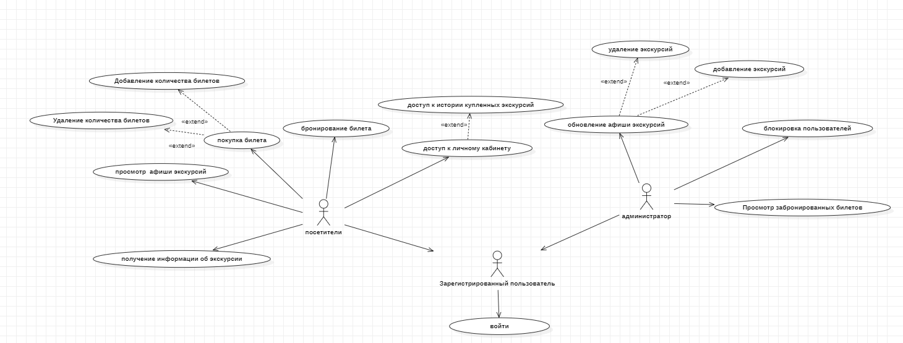

Рис.1 Диаграмма вариантов использования

Построена диаграмма классов (Рис.2)

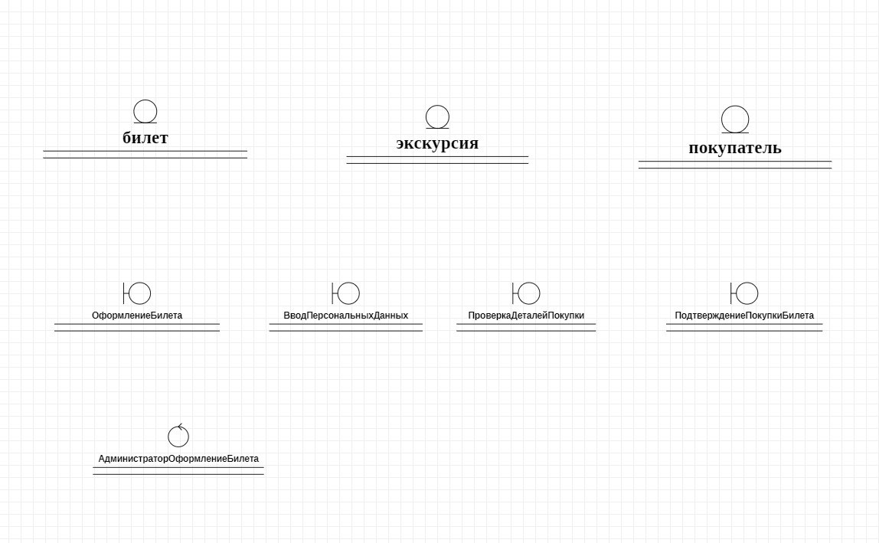

Рис.2 Диаграмма классов

Построена ER диаграмма (Рис.3)

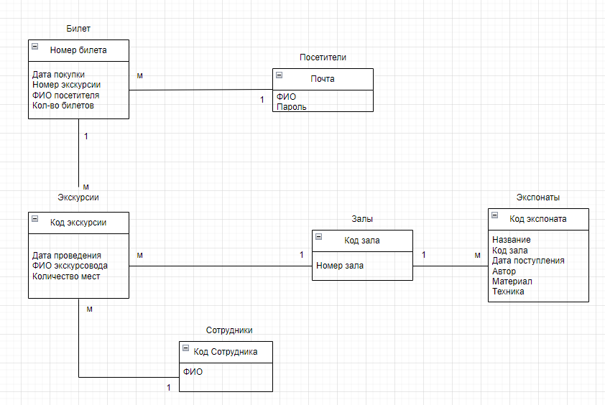

Рис.3 ER диаграмма

Построена диаграмма деятельности (Рис.4)

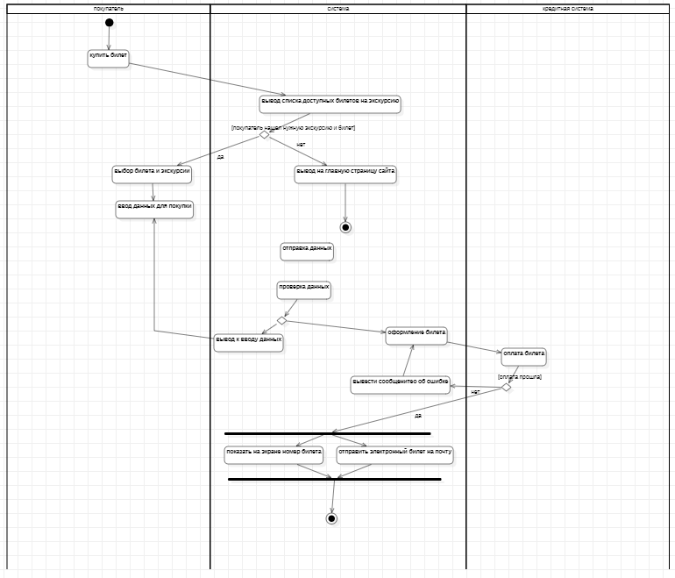

Рис.4 Диаграмма деятельности

Структура БД

Схема отношения ЭКСПОНАТЫ (EXHIBITS)

|  |  |  |  |
| --- | --- | --- | --- |
| **Содержание поля** | **Имя поля** | **Тип, длина** | **Примечания** |
| Код экспоната | E_NUMBER | INT(4) | первичный ключ |
| Название | E_NAME | VARCHAR(50) | обязательное поле |
| Код зала | E_ZAL | INT(4) | вторичный ключ |
| Дата поступления | E_DATE | DATE | обязательное поле |
| Автор | E_AUTHOR | VARCHAR(50) | обязательное поле |
| Материал | E_MAT | VARCHAR(50) | обязательное поле |
| Техника | E_TECH | VARCHAR(50) | обязательное поле |

Схема отношения ЗАЛЫ (HALLS)

|  |  |  |  |
| --- | --- | --- | --- |
| **Содержание поля** | **Имя поля** | **Тип, длина** | **Примечания** |
| Код зала | H_ZAL | INT(4) | первичный ключ |
| Номер зала | H_NUMBER | INT(4) | обязательное поле |

Схема отношения ЭКСКУРСИИ (EXCURSIONS)

|  |  |  |  |
| --- | --- | --- | --- |
| **Содержание поля** | **Имя поля** | **Тип, длина** | **Примечания** |
| Код экскурсии | E_ID | INT(4) | первичный ключ |
| Дата проведения | E_DATE | DATETIME | обязательное поле |
| ФИО экскурсовода | E_NAME | VARCHAR(85) | обязательное поле |
| Количество мест | E_ QUANTITY | INT(4) | обязательное поле |

Схема отношения БИЛЕТЫ (TICKETS)

|  |  |  |  |
| --- | --- | --- | --- |
| **Содержание поля** | **Имя поля** | **Тип, длина** | **Примечания** |
| Номер билета | T_ID | INT(4) | первичный ключ |
| Дата покупки | T_DATE | DATETIME | обязательное поле |
| Код экскурсии | T_NUMBER | INT(4) | вторичный ключ |
| ФИО посетителя | T_NAME | VARCHAR(85) | обязательное поле |
| Количество билетов | T_ QUANTITY | INT(4) | обязательное поле |
| Код посетителя | T_VIS_ID | INT(4) | вторичный ключ |

Схема отношения ПОСЕТИТЕЛИ (VISITORS)

|  |  |  |  |
| --- | --- | --- | --- |
| **Содержание поля** | **Имя поля** | **Тип, длина** | **Примечания** |
| Код посетителя | V_ VIS_ID | INT(4) | первичный ключ |
| ФИО посетителя | V_NAME | VARCHAR(85) | обязательное поле |
| Почта | V_MAIL | VARCHAR(85) | обязательное поле |
| Пароль | V_PASS | VARCHAR(85) | обязательное поле |

Схема отношения СОТРУДНИКИ (STAFF)

|  |  |  |  |
| --- | --- | --- | --- |
| **Содержание поля** | **Имя поля** | **Тип, длина** | **Примечания** |
| Код сотрудника | S_ID | INT(4) | первичный ключ |
| ФИО сотрудника | S_NAME | VARCHAR(85) | обязательное поле |

# Вывод

Создана информационная система для автоматизации покупки билетов на экскурсию в музей, благодаря которой клиент заходит на сайт, где может ознакомиться с актуальными экскурсиями и купить билет на интересующую экскурсию. Также на сайте клиент может купить билет или же забронировать его. После успешной обработки покупки билета, зарегистрированный клиент получает электронный билет, с помощью которого он может посетить музей.